2016年硕士研究生入学考试初试考试大纲

科目代码： 802
科目名称：机械设计基础
适用专业：机械工程、车辆工程、力学、道路与铁道工程、交通运输工程、载运工具运用工程
参考书目：陈良玉等主编．机械设计基础．东北大学出版社
考试时间：3小时
考试方式：笔试
总 分： 150分
考试范围：
一、平面机构运动简图及自由度:
平面机构的组成，平面机构的运动简图，平面机构的自由度及其相关的内容。
二、平面连杆机构：
平面四杆机构的特点、类型及应用，平面四杆机构的基本特性，铰链四杆机构存在曲柄的条件，平面四杆机构的演化，按给定的行程速比系数设计平面四杆机构、按给定的连杆位置设计平面四杆机构。
三、凸轮机构：
凸轮机构的组成、特点、应用及分类，从动件的运动规律，图解法设计凸轮轮廓，凸轮机构压力角的概念。
四、齿轮机构：
齿轮机构的特点和分类，齿廓啮合基本定律，渐开线齿廓的啮合性质，渐开线标准直齿圆柱齿轮各部分名称和基本尺寸，渐开线齿轮的啮合传动。渐开线齿轮的加工方法及变位齿轮，平行轴斜齿圆柱齿轮机构，圆锥齿轮机构。
五、轮系：
轮系的分类，定轴轮系的传动比计算，周转轮系及其传动比计算，混合轮系及其传动比计算。了解轮系的应用。
六、机械设计概述：
机械零件的主要失效形式，机械零件的工作能力及工作能力准则，机械零件的强度，机械零件的常用材料。
七、联接：
螺纹联接，了解键和花键联接。
八、带传动：
带传动的类型及特点，带传动的工作情况分析，普通V带传动的设计计算。
九、齿轮传动：
齿轮传动的失效形式和计算准则，齿轮材料，齿轮传动的载荷计算，标准直齿圆柱齿轮的强度计算，齿轮精度、设计参数选择及许用应力，标准斜齿圆柱齿轮传动的受力分析。
十、 蜗杆传动：
蜗杆传动的特点和失效形式，圆柱蜗杆传动的基本参数和几何尺寸计算，蜗杆传动的受力分析。了解蜗杆传动的承载能力计算。
十一、轴：
轴的用途及分类，轴的材料，轴的结构。
十二、滚动轴承：
常用滚动轴承的类型及应用，滚动轴承的选择计算，滚动轴承的组合设计。
样 题：
一、填空题（本题共7小题，每空1分，共16分）
1. 在平面四杆机构中，能实现急回运动的机构有 ， ， 。
2. 一对无侧隙外啮合标准直齿圆柱齿轮传动。中心距a，传动比$i_{\text{12}}$，压力角α，齿顶高系数$h_{a}^{}$都不改变，若减小模数m，则：z ；r_{b} ；r′ ；s ；α′ ；$\overline{B_{1}B_{2}}$ ；P_{b} 。（填增大，减小，不变）
3. 半圆键工作以 为工作面。
4. 带传动工作时，最大应力发生在 。
5. 设计闭式齿轮传动时，计算接触疲劳强度主要针对的失效形式是 ，计算弯曲疲劳强度主要针对的失效形式是 。
6. 在蜗杆传动中，蜗杆的 模数和蜗轮的端面模数应相等，并为标准值。
7. 角接触轴承承受轴向载荷的能力随接触角α的增大而 。
二、选择题（本题共7小题，每小题2分，总计14分）
1．从动件运动规律不变的情况下，若减小凸轮的基圆半径，则压力角 。
A.减小 B.增大 C.保持不变
2. 渐开线直齿圆柱内齿轮 最小。
A 齿顶圆 B齿根圆 C基圆
3. 下列普通V带传动中以 带的截面尺寸最小。
A. Y型 B. A型 C. E型
4 零件的截面形状一定，其他条件相同，如绝对尺寸(横截面尺寸)增大，疲劳强度将随之_ _ _。
A.增高 B.不变 C.降低．
5带传动采用张紧轮的目的是 。
A. 减轻带的弹性滑动 B. 提高带的寿命
C. 改变带的运动方向 D.调节带的初拉力．
6 链传动的动载荷主要与 有关。
A.链轮的大小 B.链条的长度
C.链轮的转速和链节距的大小 D.布置形式
7. α是按弯扭合成计算轴的计算弯矩时，根据转矩所产生应力的性质而定的应力校正系数。对脉动变化的转矩，α应取 。
A.0.3 B.0.6 C.1 D.0
三、（8分）试列出公式计算下列图示运动链的自由度（若有复合铰链、局部自由度、虚约束，请指出）,并判断如何使该机构具有确定的运动。
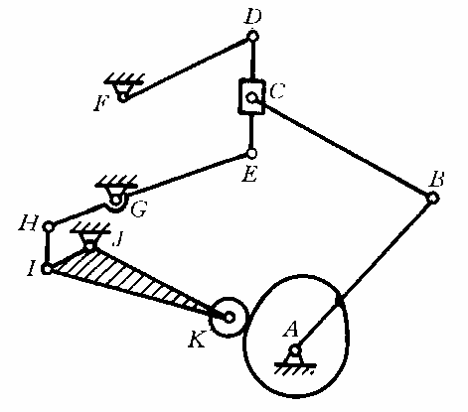

第三题图 第四题图
四、（10分）设计一偏置曲柄滑块机构，已知滑块C的冲程H =50 mm， 导路的偏距e=10mm，当曲柄AB为原动件时，滑块C工作行程的平均速度为 m/s，空回行程的平均速度为 m/s。试用作图法求：
(1)曲柄和连杆长度、；(8分)
(2)在图上标出曲柄主动时,该机构的最小传动角，并量出其大小。(2分)

（自取比例尺重新在答题纸上作图，不必写作图步骤，保留所有作图线）
五、（12分）在图示凸轮机构中，画出：(1)基圆；(4分)
(2)凸轮从图示位置转过90º时从动件的位置及从动件的压力角和位移s; (6分)
(3)从动件的最大位移S_{max}。(2分)
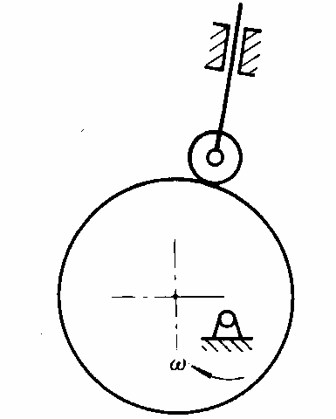
六、（14分）已知一对渐开线外啮合标准直齿轮圆柱齿轮（正常齿）的参数为：m=5mm，z₁=20，z₂=40，$α={\text{20}}^{∘}$，试计算：(1)分度圆半径$r_{1},r_{2}$；(3分)
(2)齿顶圆半径$r_{a1},r_{a2}$；(3分)
(3)齿根圆半径$r_{f1},r_{f2}$；(3分)
(4)标准中心距a；若安装中心距$a^{'}$比标准中心距增大2mm时，啮合角$a^{'}$为多少？(5分)
七、（13分）在图示轮系中，已知各轮齿数为Z₁=20， Z₂= 30，Z ₃= 80，蜗杆头数Z₄=1，旋向如图，蜗轮齿数Z₅=40，当n₁=1000rpm时，
试求(1) 传动比i₁₅；(11分)
(2) 蜗轮转速 n₅的大小和方向。(2分)
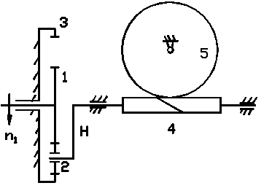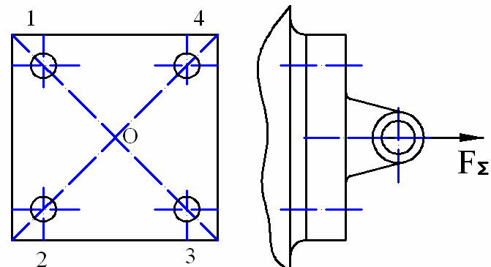
第七题图 第八题图
八、(12分)图示的方形盖板用4个M12（d₁=10.106mm）的螺钉与箱体联接，位于对称中心O点处的吊环受拉力F∑。已知螺钉为8.8级，剩余预紧力Q_{p}′=0.6F，安全系数S=1.28。试计算吊环上可承受的最大拉力F_{∑max}。
九、（13分）某开式渐开线标准直齿圆柱齿轮外啮合传动减速机。已知：模数
m=5mm，小齿轮齿数Z₁=20，大齿轮Z₂=58，$\frac{[σ_{F}]_{1}}{Y_{\text{Fa}1}Y_{\text{Sa}1}}=\text{78}$, $\frac{[σ_{F}]_{2}}{Y_{\text{Fa}2}Y_{\text{Sa}2}}=\text{58},$ $Y_{ε}=0\text{.}\text{73},\begin{matrix} & \end{matrix}K=1\text{.}5$大齿轮的转速n₂=50r/min，该齿轮传动传递的最大输入功率P=10KW。试问：
(1)该齿轮传动的主要失效形式？（2分）
(2)哪一个齿轮的齿根弯曲疲劳强度低？（2分）
(3)根据齿根弯曲疲劳强度确定该齿轮传动的最小齿宽系数φd？（9分）
附公式：$σ_{F}=\frac{2{\text{KT}}_{1}}{{\text{bd}}_{1}m}Y_{\text{Fa}}Y_{\text{Sa}}Y_{ε}≤[σ_{F}]\begin{matrix} & \end{matrix}\text{MPa}$
十、（10分）图示为由一蜗杆传动和一直齿圆锥齿轮传动构成的两级减速装置，圆锥齿轮4的转动方向如图所示。试求：(1)蜗轮2的转动方向；（2分）

(2)为使蜗轮轴的轴承受轴向力最小，在图中画出蜗轮2的轮齿旋向；（6分）
(3) 画出蜗杆1的转动方向，在啮合点处画出蜗杆1各分力的方向。（2分）
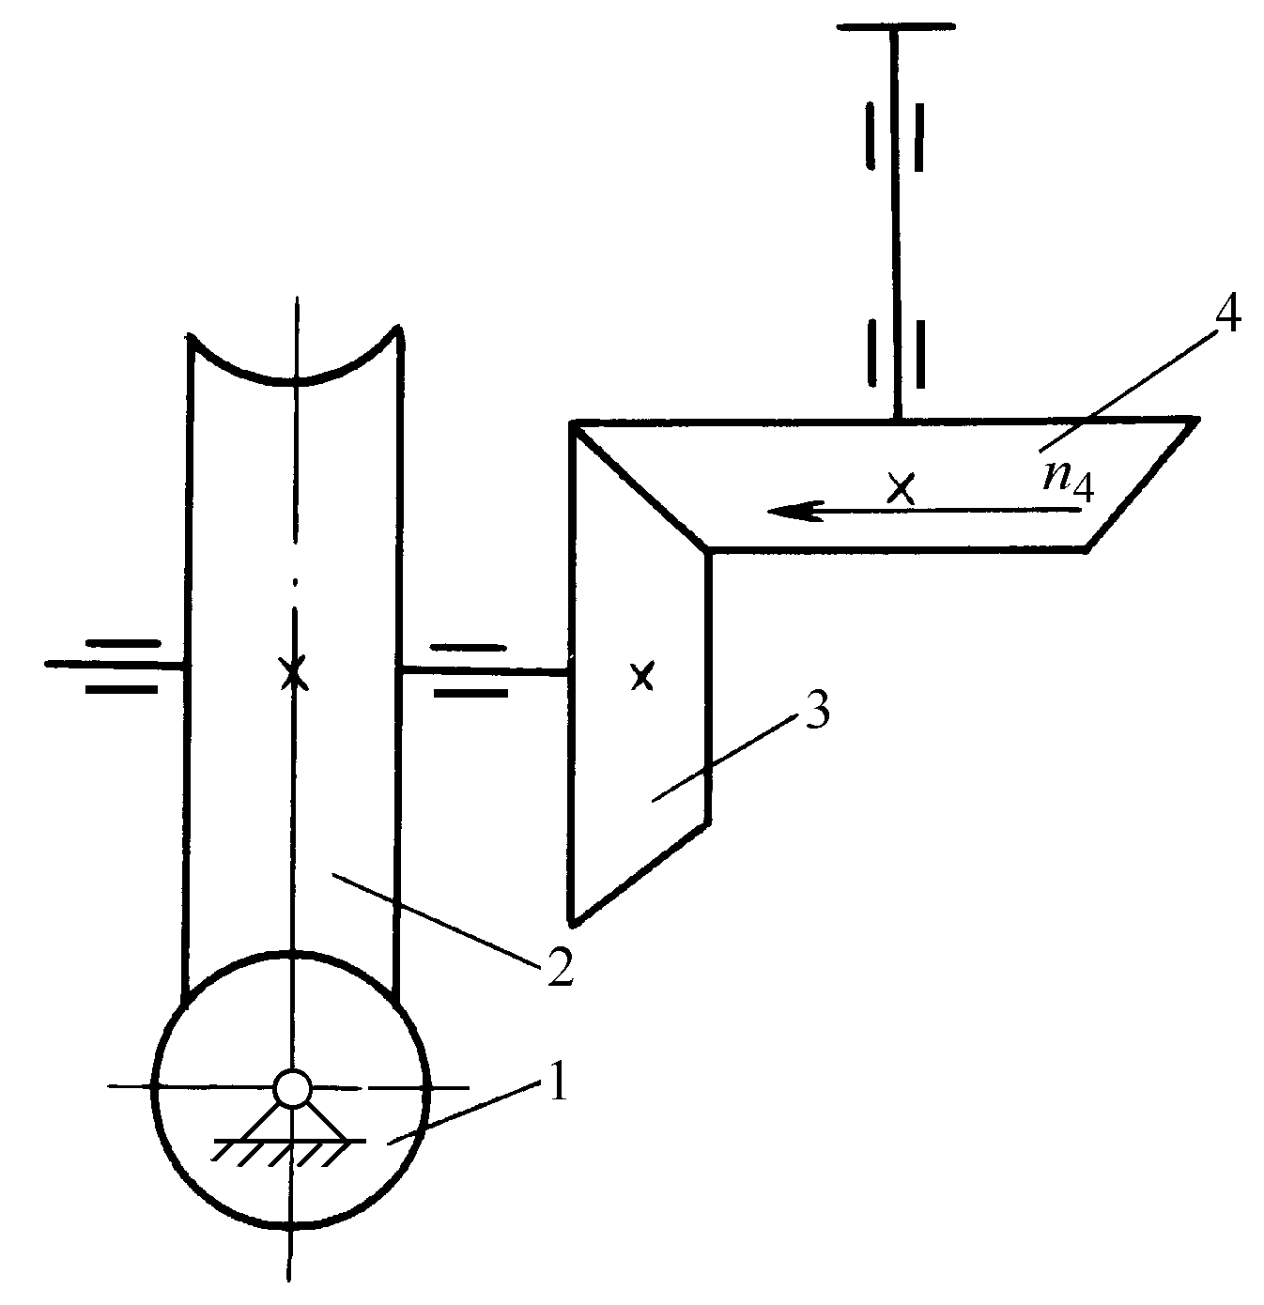
十一、(12分) 指出图中六个（示例除外）结构错误及不合理之处，并简单说明理由。（注意：只指出六个，每个2分，多写按前六个记分）
示例：10、齿轮轴向定位不可靠。
十二、（16分）某增速器轴用两个圆锥滚子轴承支承（如图所示），工作转速n=1450（r/min），两轴承径向载荷分别为R₁=2000（N），R₂=1600（N），作用在轴上的轴向载荷为F_{a}=500（N），工作温度大于120℃，f_{t}=0.8，冲击载荷系数f_{p}=1.5，
试求：(1)两轴承所受轴向载荷A₁和A₂？（6分）
(2)两轴承的当量动载荷P₁和P₂？（6分）
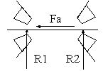(3)两轴承的寿命各为多少小时？（3分）
{ 附：e=0.35 S=R/2Y Y=1.7
A/R≤e时，X=1，Y=0
A/R>e时，X=0.4，Y=1.7
轴承额定动载荷C=412000（N） }

